惠州市中大惠亚医院工会

第十二届职工体育节活动总体方案需求

为积极响应“全民健身”号召，提高广大职工身体素质，展现医院职工“奋发向上、勇于拼搏”的精神风貌，进一步传承惠亚工会品牌活动，医院计划于2025年10月举办第十二届职工体育节。

一、活动时间

初步定于2025年10月（具体时间待定）

二、活动分项

**（一）体育节开幕式+荧光夜跑**

1.活动时间：10月14日（周二）（待定，视天气情况调整）

体育节开幕式：19:00-19:10

荧光夜跑：19:10-20:00

2.体育节开幕式

（1）时间：19:00-19:10

（2）地点：5号楼1楼大厅

（3）参与人员：院领导、工会委员、工会小组长、工会会员代表（夜跑运动员约300人）

（4）议程：

①主持人开场；

②院领导致辞；

③职工代表及裁判员代表宣誓；

④工会主席宣布运动会正式开幕。

3.荧光夜跑

（1）时间：19:10-20:00

（2）地点：医院住院部大厅

（3）参与人数：300人

（4）路线：约2.6公里，医院住院部大门→医院西门→医院北门→医院东门→医院南门→医院住院部大厅2圈。

所需物资：包括但不仅限于灯光、音响、摄像、开幕式及荧光夜跑主背景墙、起跑拱门、路旗、冲刺带、荧光饰品（荧光棒、荧光头箍、荧光贴纸等）、定制跑步T恤（含医院logo及活动元素）、参与者补给品（矿泉水、运动饮料、巧克力等）、参与者纪念证书（男、女组第1-3名单列）、参与者纪念品（第1名纪念品市值不低于80元/人/份，第二名纪念品市值不低于70元/人/份，第3名纪念品市值不低于60元/人/份，其余参与者纪念品市值不低于40元/人/份）。

**（二）职工运动会+体育节闭幕式（含颁奖仪式）**

**1.活动时间：**10月19日（周六）8:30-12:00（待定，视天气情况调整）

活力热身操：8:25-8:30

个人竞赛项目：8:30-9:30

团体竞赛项目：9:30-11:30

体育节闭幕式（含颁奖仪式）：11:30-12:00

**2.活动地点：**专业田径场

**3.个人竞赛项目：**

（1）100米赛跑：男子组、女子组。

比赛规则：比赛采取计时排名制，以裁判鸣枪开始计时，到终点为计时结束；起跑统一采用分道蹲踞式起跑姿势，发令员发出“各就位”“预备”口令后，“鸣枪”即比赛开始；鸣枪前，任何试跑等动作都视为抢跑，第一次抢跑犯规不取消比赛资格，之后任何选手抢跑都将取消比赛资格；选手名次取决于身体躯干（不包括头、颈、臂、腿、手或足）抵达终点线后沿垂直面后，比赛完成。比赛出现第一名成绩相同，裁判有权决定是否重赛，若无重赛条件：则并列第一，其他名次成绩相同，并列裁决；份跑道，选手只能在自己所在跑道进行比赛，越出跑道获利、影响到其他选手视为犯规，将取消该选手成绩；其他情况采用国家体育总局审定的最新田径规定。

（2）1分钟跳绳：男子组、女子组。

比赛规则：运动员调整绳长至适宜长度，听到开始信号后开始跳绳。动作规格为正摇双脚跳绳，每跳跃一次且摇绳一回环，计为一次。听到结束信号后停止。跳绳过程中可以停顿，以1分钟结束时的总次数为个人最后成绩。

（3）沙坑跳远（如场地无沙坑，则取消该项目）：男子组、女子组。

比赛规则：运动员在起跳线双脚起跳，以身体最近的沙坑落点进行丈量，每人跳 2 次，成绩最远者胜出。

**4.团体竞赛项目**

参与人数：10个工会小组重新组合形成5个参赛队伍，每支队伍由20名队员组成（10男10女），共100人。（初定，可根据游戏项目调整人数）

（1）定点投篮（5人制）

比赛规则：各队派出5名运动员（3男2女）参赛，每人30秒时间内在规定线连续投篮，进球数多者获胜。若进球数相同，则重新进行投篮比赛，以此类推，直到决出胜负为止。第一名得20分，第二名得16分，第三名得12分，第四名得8分，第五名得4分。

（2）“爱拼才会赢(俄罗斯方块)”赛（8人制）

各队派出8名运动员参赛，8名运动员在起点排成一列纵队，听到裁判发令后，第一名队员迅速出发将拼图散件放入拼图框内，然后返回起点线，返问队员与起跑线后的下一名队员击掌后，下一名队员方可出发，如此往复，直至最后一名队员正确完成拼图跑回并越过起点线(此时为终点线)，终止计时，用时最少的队伍视为胜利。第一名得20分，第二名得16分，第三名得12分，第四名得8分，第五名得4分。

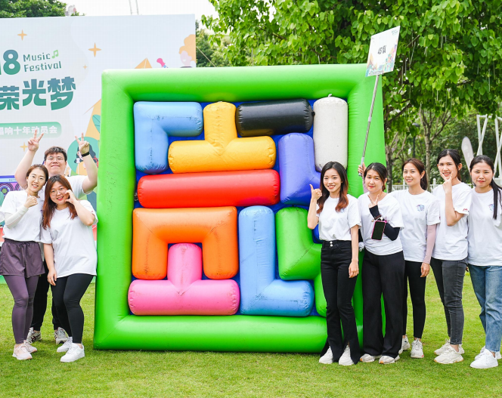

（3）袋鼠袋跳接力赛（10人制）

   每队10人（5男5女）分列两端，相距20米。起点端一运动员“跳袋鼠”前往另一端，到达后该运动员快速出“跳袋”，另一端的运动员接力返回起点端，由此往复来回，用时最短的队伍获胜。第一名得20分，第二名得16分，第三名得12分，第四名得8分，第五名得4分。

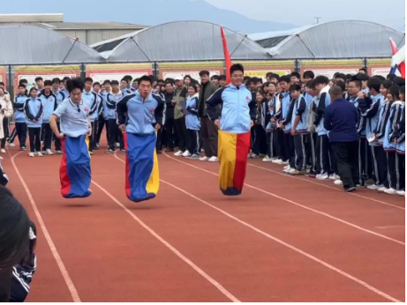

（4）足球九宫格（10人制）

各队派出10名队员参赛队员，参赛队员站于足球设置区，发令后，队员将球踢向球门。每人踢球1次，得分累加，得分多者名次列前。若得分相同，则用时少者名次列前。得分规则‌：球门上的九个格子分为上、中、下三排，每排三个格子，得分如下：①上面三格：5分、4分、5分；②中间三格：3分、2分、3分；③下面三格：1分、1分、1分。

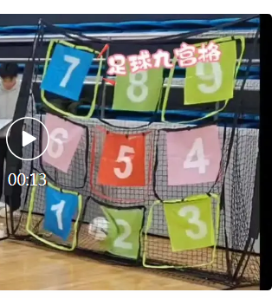

（5）拔河比赛（12人制）

**规则：**各队派出12名队员参赛，男队员6名，女队员6名，每场比赛可队内更换队员。循环积分赛一局定胜负。获胜一方队伍得5分，失败一方队伍不得分。积分前两名参加决赛，如出现积分第一名有2个以上队伍平分的情况，以获胜场次总时长用时最短排序定前两名。决赛三局两胜制，获胜一方队伍得10分，失败一方队伍不得分。

**5.体育节闭幕式（含颁奖仪式）**

（1）时间：11:30-12:00

（2）地点：澳头第五小学田径场

（3）参与人员：工会主席、工会委员、工会小组长、工会会员代表（趣味运动会运动员100人）

（4）议程：

①主持人开场并宣布体育节各项活动获奖名单；

②获奖个人、队伍代表上台领奖；

③工会主席致辞并宣布体育节闭幕。

所需物资：包括但不仅限于灯光、音响、摄像、趣味运动会及闭幕式主背景墙、游戏规则背景墙、队伍名称手持牌、拍照手持牌、能量补给站装饰牌、队服、游戏道具、参与者补给品（矿泉水、运动饮料、巧克力等）、啦啦队物品、个人竞赛项目参与者纪念奖牌、证书（男、女组第1-3名单列）、参与者纪念品（第1名纪念品市值不低于80元/人/份，第二名纪念品市值不低于70元/人/份，第3名纪念品市值不低于60元/人/份）。团体竞赛纪念项目参与者纪念品（第1名队伍纪念品市值不低于80元/人/份，第2名队伍纪念品市值不低于70元/人/份，第3名队伍纪念品市值不低于60元/人/份，其余市值不低于40元/人/份，以上纪念品式样需与荧光夜跑纪念品不同）、获胜队伍纪念牌匾（第1-3名队伍）。

**三、分项活动详细策划方案**

**请设计各分项活动详细策划方案，包括但不仅限于以下内容：**

1.活动主题（含活动宣传标语、主题背景板、横幅、路旗等宣传物料设计图）；

2.活动时间、地点（含场地实景图）；

3.活动流程或赛程赛制（含活动道具、活动纪念品等物料设计图）；

4.参与方式（二维码报名，院方协助）；

5.经费预算（请列明所用到的所有物料、场地、人力、设计等一切费用）。

**四、服务内容及要求**

1.负责整个体育节的方案策划工作：包括场地规划、活动流程、赛制设置、活动纪念品设置等；

2.负责整个体育节的道具准备工作：包括宣传道具（活动主题背景板、横幅、海报等）、活动道具（比赛规则牌、比赛道具、奖牌、牌匾、证书等）、活动纪念品等；

3.负责整个体育节的现场执行工作：包括灯光、音响、摄像、搬运道具、场地布置、活动执行（需提供工作人员负责活动及赛事执行）、制定突发事件应急预案、活动结束清理现场等、1分钟宣传报道视频。